附表6
12年國教素養導向教學方案
領域/科目 |  | 健康與體育 |  | 設計者 |  | 吳峙霏
實施年級 |  | 四年級 |  | 教學節次 |  | 共四節，本次教學為第 三 節
單元名稱 |  | 藤起飛揚-籐球
設計依據
學習  重點 | 學習表現 |  | (一)認知  1c-Ⅱ-1認識身體活動的動作技能。  1d-Ⅱ-1認識動作技能概念與動作練習的策略。  (二)情意  2c-Ⅱ-2表現增進團隊合作、友善的互動行為。  2c-Ⅱ-3表現主動參與、樂於嘗試的學習態度。  2d-Ⅱ-2表現觀賞者的角色和責任。  (三)技能  3c-Ⅱ-2透過身體活動，探索運動潛能與表現正確的身體活動。  3d-Ⅱ-1運用動作技能的練習策略。  (四)行為  4c-Ⅱ-2了解個人體適能與基本運動能力表現。  4d-Ⅱ-1培養規律運動的習慣並分享身體活動的益處。 |  | 核心  素養 |  | 健體-E-A1  具備良好身體活動與健康生活的習慣，以促進身心健全發展，並認識個人特質，發展運動與保健的潛能。  健體-E-B1  具備運用體育與健康之相關符號知能，能以同理心應用在生活中的運動、保健與人際溝通上。  健體-E-B3  具備運動與健康有關的感知和欣賞的基本素養，促進多元感官的發展，在生活環境中培養運動與健康有關的美感體驗。  健體-E-C1  具備生活中有關運動與健康的道德知識與是非判斷能力，理解並遵守相關的道德規範，培養公民意識，關懷社會。
 | 學習內容 |  | Bc-Ⅱ-2運動與身體活動的保健知識。  Cb-Ⅱ-1運動安全規則、運動增進生長知識 。  Ce-Ⅱ-1其他休閒運動基本技能。
議題  融入 | 實質內涵 |  | 1.透過運動了解不同國家的文化。  2.引導學生學習新的運動技能。
 | 所融入之學習重點 |  | 性E8 了解不同性別者的成就與貢獻。  人 E5 欣賞、包容個別差異並尊重自己與他人的權利。  人 E8 了解兒童對遊戲權利的需求。
教材來源 |  |  | 吳峙霏、吳欣慈自編
教學設備/資源 |  |  | 毽子、籐球、簡易球網
學習目標
1.透過比賽影片欣賞，讓學生們了解到藤球比賽的魅力。
2.透過簡單的練習讓孩子們了解藤球的基本規則。
教學活動設計
教學活動內容及實施方式 |  |  |  |  |  |  |  | 時間 | 備註
【一、準備活動】  1.暖身活動：加強腳部伸展。  2.足內側踢鍵子動作複習：  a.自拋自踢：A拋→A踢  b.他人拋踢：B拋→A踢  c.雙人互踢：A拋→A踢→B踢→A踢  【二、發展活動】  1.足內側踢籐球動作練習：  a.自拋自踢：A拋→A踢  b.他人拋踢：B拋→A踢  c.雙人互踢：A拋→A踢→B踢→A踢  【三、綜合活動】  1.分享踢藤球的感受。  2.請學生先自行分組，準備下一堂課的分組比賽。 |  |  |  |  |  |  |  | 5分  3分  3分  3分  8分  8分  8分  2分 | 評量方式  實作評量  形成性評量
參考資料：
(1) https://www.youtube.com/watch?v=P0-fyaJd4tg
(2) http://www.ctstf.org.tw/aboutus.php?rid=33
附錄：

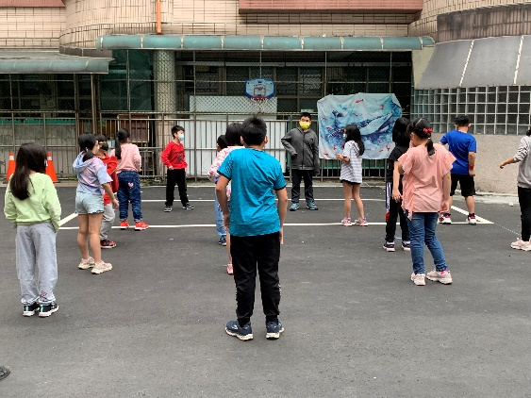 | 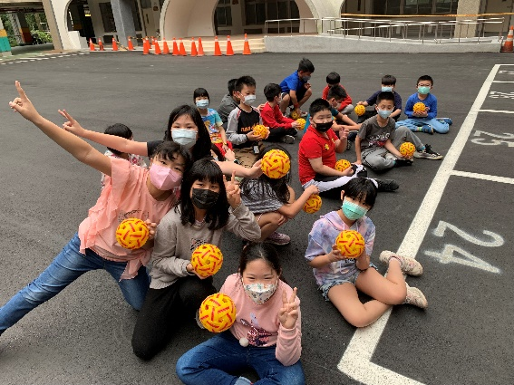
課前暖身 | 對籐球的初次接觸
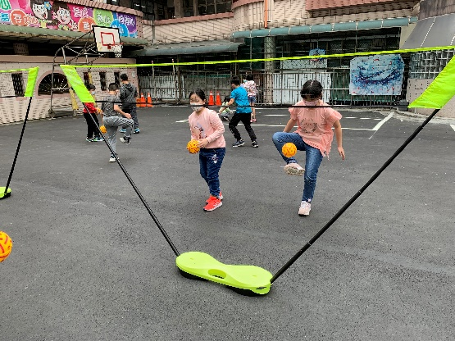 | 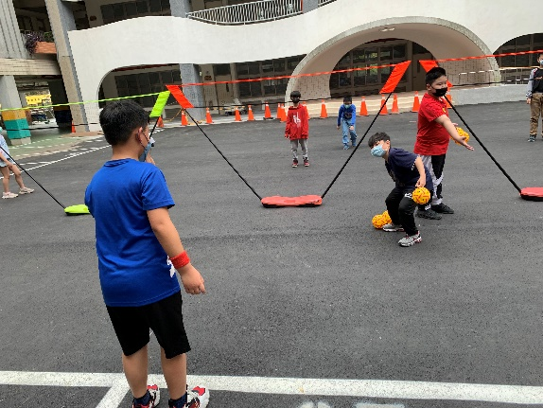
自拋自梯練習 | 他人拋踢練習

